
REFORÇO 9 Sismos

NOME: N.O: TURMA: DATA:

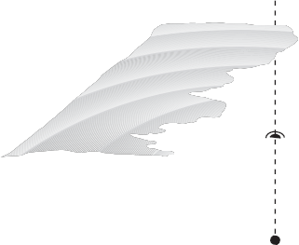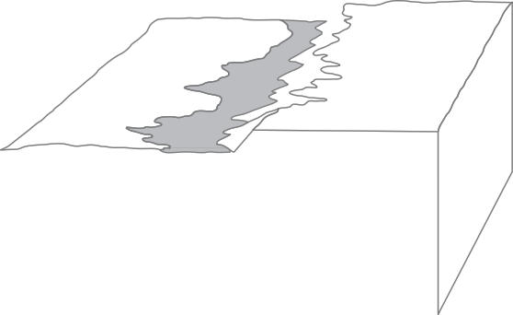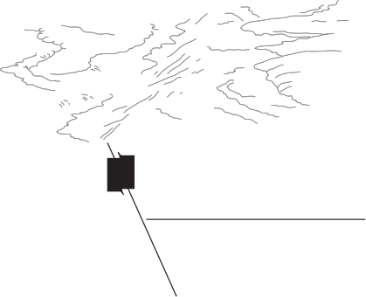1 A imagem seguinte representa a ocorrência 1
de um sismo.

1.1 Completa a legenda da imagem.

1 —

2 —

3 —
3 2

2 Observa o mapa, onde estão representados os epicentros de sismos que ocorrem no nosso planeta.

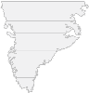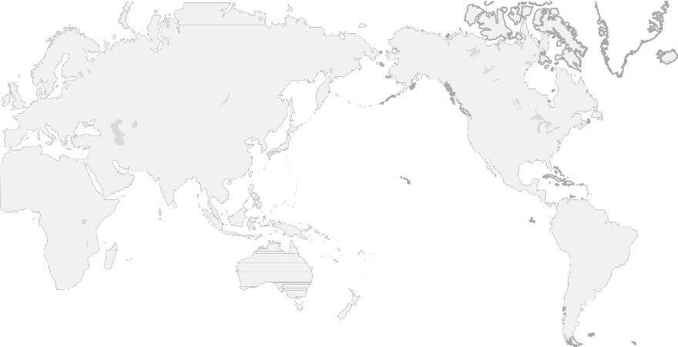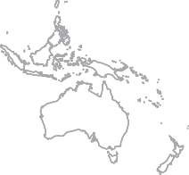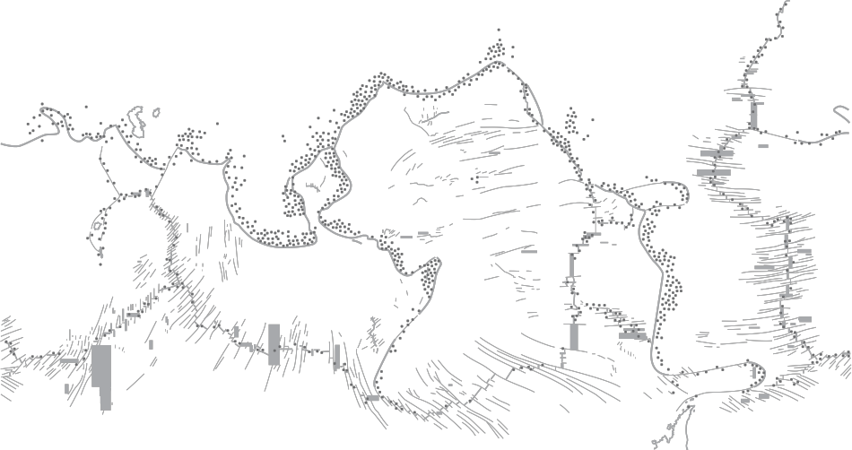Limite divergente
Limite convergente

2.1 Indica, do ponto de vista geográfico, as zonas com maior atividade sísmica.

2.2 Indica, do ponto de vista tectónico, as zonas com maior atividade sísmica.

3 O que entendes por sismo?

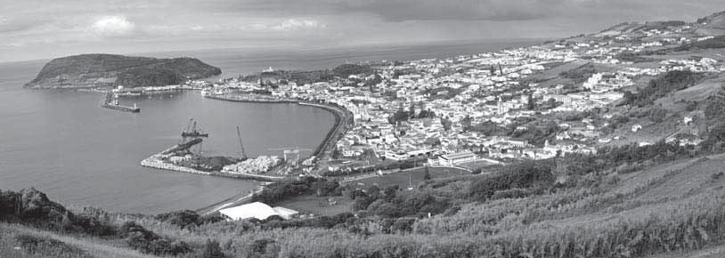4 Lê atentamente o texto seguinte e responde às questões que se seguem.

Um sismo de magnitude 3,9 graus na escala de Richter foi registado ontem na ilha do Faial, na
Região Autónoma dos Açores, com hipocentro a poucos quilómetros de profundidade, numa zona de fratura da crosta oceânica, seis quilómetros a este da localidade da Ribeirinha. O sismo foi registado nas estações da Rede Sísmica do Arquipélago dos Açores às 7h23, hora local, e sentido na freguesia da Ribeirinha. Apesar de não haver relatos de estragos, a população acordou sobressaltada e os comentários que mais se ouviam na rua é de que «foi puxado», «tremeu bem» ou «dei um pulo da cama»!
Jornal da Madeira, 24/05/2011 (adaptado)

4.1 Refere a localização do epicentro do sismo.

4.2 Qual foi a origem do sismo referido no texto? Justifica com uma frase do texto.

4.3 Indica os efeitos do sismo.

4.4 Em que se baseia a escala de Mercalli?

4.5 A partir dos dados do texto, e com base na escala de Mercalli modificada (página 136 do manual), determina a intensidade do sismo.

4.6 Refere três fatores que podem influenciar a intensidade de um sismo.

4.7 Explica o sentido da frase seguinte.
O sismo teve uma magnitude de 3,9 graus na escala de Richter.

5 Analisa o mapa de isossistas do terramoto de Lisboa de 1755 e responde às questões.

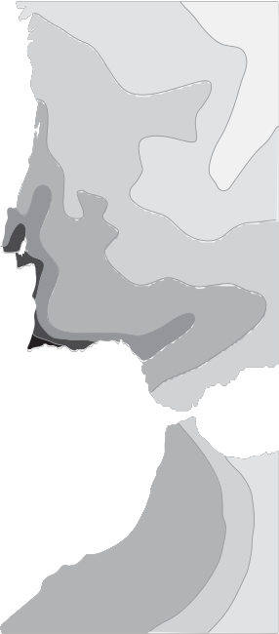5.1 Define isossista.

Braga

Bragança

Porto

Coimbra

Leiria
Santarém

Lisboa
Setúbal
Castelo
Branco
V
Portalegre

Évora VI

5.2 Indica a intensidade do sismo de 1755 na zona onde vives.
IX Beja

Faro
X

VIII

VII

5.3 Refere o nome de duas cidades que tenham tido a mesma intensidade sísmica.
VII
0 200 km VI
V

5.4 Tendo por base a consulta da escala de Mercalli modificada (página 136 do manual), refere os danos que o sismo provocou em Lisboa.

5.5 Determina a localização provável do epicentro deste sismo.

5.6 Explica por que razão não estão marcadas isossistas no oceano Atlântico.

6 Classifica as afirmações seguintes como verdadeiras (V) ou falsas (F).

A — O epicentro é o local onde o sismo se origina. B — As isossistas são linhas retas.
C — A escala de Richter mede a magnitude de um sismo.
D — A rutura dos materiais rochosos no interior da litosfera provoca libertação de energia.
E — A energia libertada no foco vai deslocar-se em todas as direções sob a forma de ondas sísmicas. F — A escala de Mercalli mede a magnitude de um sismo.

6.1 Corrige as afirmações que consideraste falsas.

7 Completa os espaços em branco com os termos adequados.

Os sismos são registados em instrumentos designados por . Estes têm uma esfera pesada, normalmente de aço, que se encontra presa através de uma mola a um dispositivo fixo. O movimento de vibração da superfície provocado pelas origina
a oscilação do aparelho e, consequentemente, o registo no papel do tambor que lhe está adjacente.

O registo designa-se por .

8 Faz a correspondência entre as expressões e as regras de comportamento perante um sismo.

A — Antes de um sismo
B — Durante um sismo
C — Depois de um sismo

I. Não te precipites para as saídas se estiveres num andar superior. As escadas podem ficar congestionadas.
II. Informa-te sobre as causas e possíveis efeitos na localidade onde vives.
III. Mantém-te afastado de janelas, espelhos, chaminés e outros objetos que possam cair. IV. Corta imediatamente o gás, a eletricidade e a água.
V. Elabora um plano de emergência. Certifica-te de que todos sabem o que fazer em caso de sismo. VI. Liga o rádio e fica atento às instruções difundidas.
VII. Não utilizes os telefones a não ser em caso de extrema urgência (feridos graves, fugas de gás, incêndios).

9 Desenha a planta da tua casa e assinala os locais de proteção, em caso de sismo, bem como a localização dos contadores de eletricidade, água e gás. Discute a planta com os teus familiares.

